КАМ’ЯНСЬКА МIСЬКА РАДА
ВИКОНАВЧИЙ KOMITET
Р I Ш Е Н Н Я
25.10.2017 №315

Про внесення змін
до рішення виконавчого комітету
міської ради від 27.06.2017 №187

Розглянувши заяви громадян Погосова Артура Борисовича
(вх. від 26.05.2017 №16273), Цуп Поліни Миколаївни (вх. від 27.05.2017 №16309) та Іванової Ганни Ігорівни (вх. від 29.05.2017 №16357) та документи до них, надані до управління містобудування та архітектури міської ради,
на виконання рішення міської ради від 29.07.2016 №266-09/VII
„Про затвердження Порядку розміщення засобів пересувної дрібнороздрібної торговельної мережі та сфери послуг на території м.Кам’янське”, враховуючи рішення виконавчого комітету міської ради від 24.05.2017 №163
„Про затвердження дислокації місць засобів виносної дрібнороздрібної торгівлі для продажу морозива та безалкогольних напоїв у весняно-літній період
2017 року в м.Кам’янському”, протокол робочої наради з питання організації виносної дрібнороздрібної торгівлі безалкогольними напоями та морозивом
у літній період 2017 року від 06.06.2017, витяг із протоколу засідання робочої групи з питань законності розміщення тимчасових споруд для провадження підприємницької діяльності на території міста Кам’янське від 26.07.2017 №17, керуючись ч.6 ст.59 Закону України „Про місцеве самоврядування в Україні”, виконавчий комітет міської ради
ВИРІШИВ:
1. Унести до рішення виконавчого комітету міської ради від 27.06.2017 №187 „Про погодження місць розташування засобів пересувної мережі
для здійснення продажу морозива та безалкогольних напоїв у весняно-літній період 2017 року” такі зміни:
1.1. Викласти підпункти 1.12. та 1.13. рішення в такій редакції:
„1.12. По проспектах Свободи та Тараса Шевченка в районі майдана Героїв (замовники: громадяни Кодаченко Д.Ю., Іванова Г.І., Цуп П.М., фізична особа – підприємець Цехмистро Д.М.) згідно з додатком 12.
1.13. По проспекту Свободи в районі перехрестя з вулицею Ковалевича
та провулком Цегельний (замовники: фізична особа – підприємець
Цехмистро Д.М., громадяни Тучіна Т.Б. та Погосов А.Б.) згідно з додатком 13.”.
1.2. Викласти додатки 12 та 13 до рішення в новій редакції (додаються).
2. Контроль за виконанням цього рішення покласти на заступника міського голови з питань діяльності виконавчих органів міської ради
Шпаляренка О.А.

Перший заступник міського голови
з питань діяльності виконавчих
органів міської ради О.А.ЧЕРНИШОВ

Додаток 12
до рішення виконавчого комітету
міської ради
від 27.06.2017 №187
(в редакції
рішення виконавчого комітету міської ради
від 25.10.2017 №315)
СИТУАЦІЙНА СХЕМА
розміщення місця засобу виносної дрібнороздрібної торгівлі
для здійснення продажу морозива та безалкогольних напоїв у весняно-літній період 2017 року в м.Кам’янському по проспектах Свободи
та Тараса Шевченка в районі майдана Героїв
(замовники: громадяни Кодаченко Д.Ю., Іванова Г.І., Цуп П.М.,
ФОП Цехмистро Д.М.)
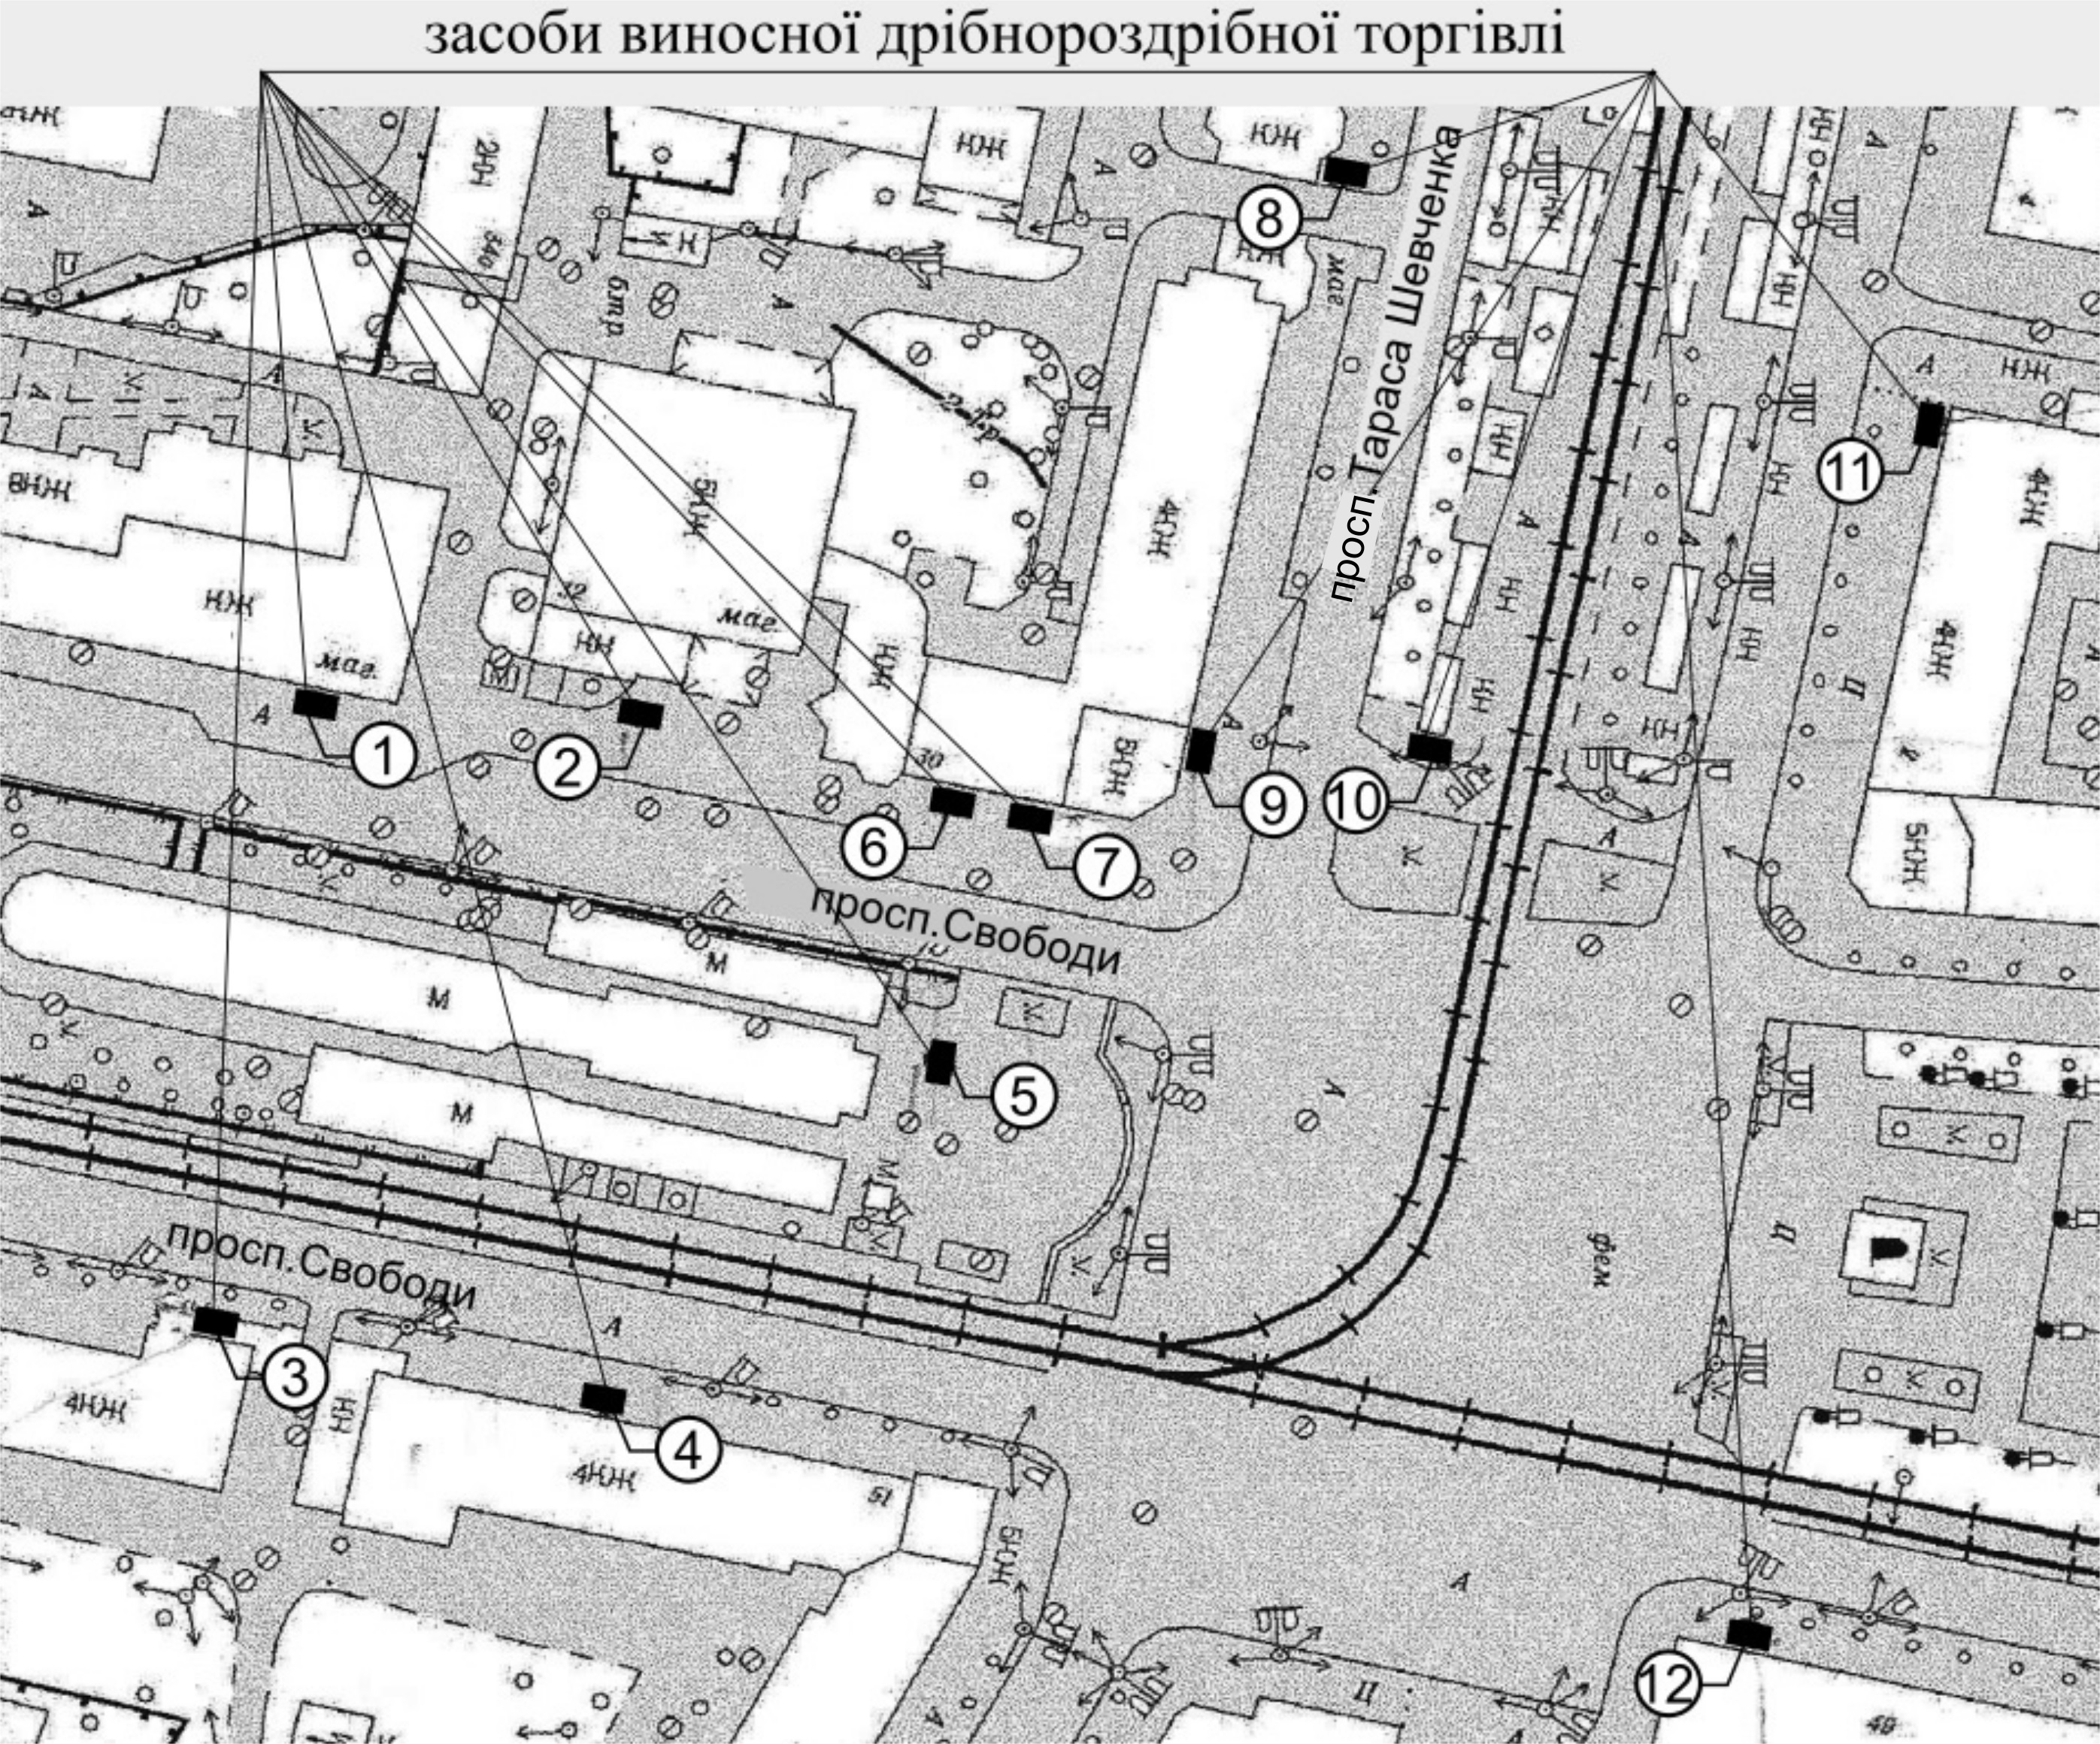
місця №3, 7 – ФОП Цехмистро Д.М., місце №4 – гр.Іванова Г.І.,
місце №6 - гр.Кодаченко Д.Ю., місце №8 – гр.Цуп П.М.

Заступник міського голови
з питань діяльності виконавчих органів
міської ради, керуючий справами
виконавчого комітету міської ради Т.Ж.Завгородня
Додаток 13
до рішення виконавчого комітету
міської ради
від 27.06.2017 №187
(в редакції
рішення виконавчого комітету міської ради
від 25.10.2017 №315)
СИТУАЦІЙНА СХЕМА
розміщення місця засобу виносної дрібнороздрібної торгівлі для здійснення продажу морозива та безалкогольних напоїв у весняно-літній період 2017 року
в м.Кам’янському по проспекту Свободи в районі перехрестя
з вулицею Ковалевича та провулком Цегельний
(замовники: громадяни Тучіна Т.Б. та Погосов А.Б., ФОП Цехмистро Д.М.)
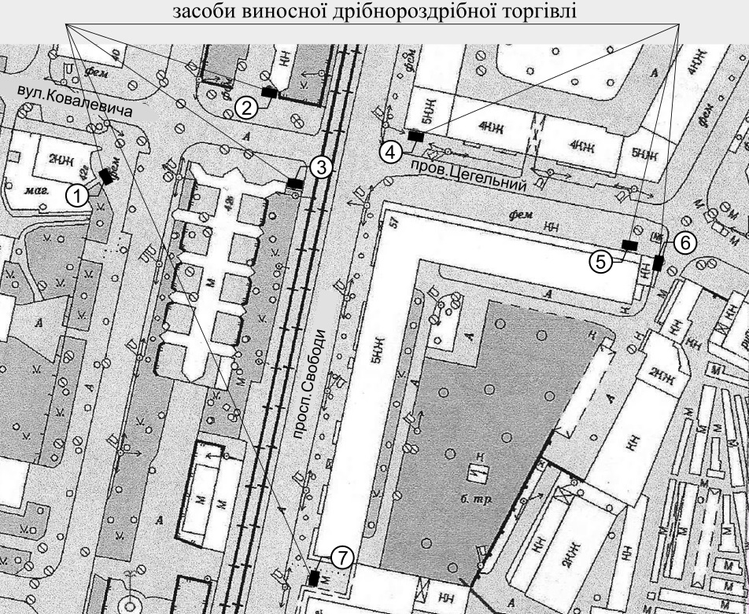

місце №2 – гр.Погосов А.Б., місце №4 – гр.Тучіна Т.Б.,
місце №5 – ФОП Цехмистро Д.М.
Заступник міського голови
з питань діяльності виконавчих органів
міської ради, керуючий справами
виконавчого комітету міської ради Т.Ж.Завгородня

